 Roveňský poločas č. 5/2012
Vydává TJ Sokol Roveň

Roveňský poločas najdete rovněž na http://www.tjsokolroven.cz/kopana/rovensky-polocas/2012

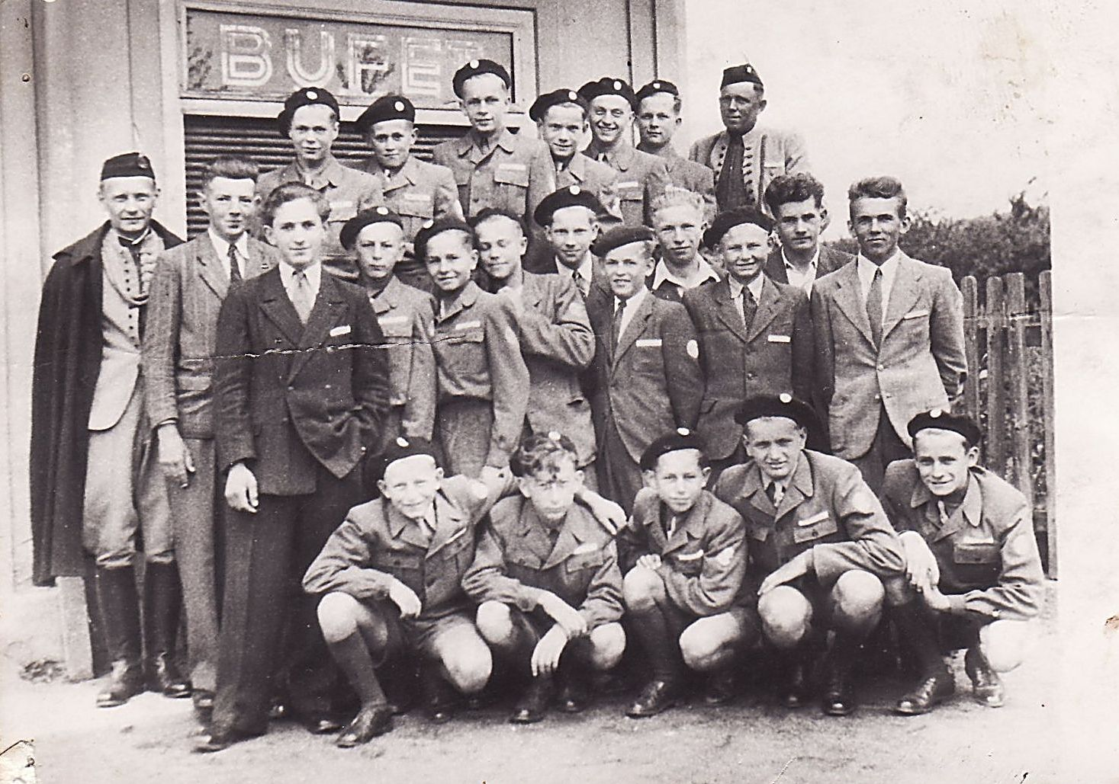
Rok 2012 je rokem, ve kterém si připomeneme řadu významných sokolských výročí.
Celá Česká obec sokolská slaví 150 let od založení první tělocvičné jednoty. Vrcholem oslav bude XV.Všesokolský slet v Praze. Naše Tělocvičná jednota Sokol Roveň letos slaví hned dvě významná výročí. 90 let od svého vzniku a 80 let od slavnostního otevření Sokolovny.
Sokol Roveň, to není jenom fotbal, ale historicky i Česká házená, cvičení prostná a na tělocvičném nářadí, stolní tenis, šachy, hokejbal, cvičení žen a dětí, florbal, turistický oddíl aj. Sokolovna, to bylo i ochotnické a loutkové divadlo, kino, společenské akce, výstavy, taneční a další neopakovatelné akce. Na obrázku před odjezdem cvičenců z Dolní Rovně na Všesokolský slet v Praze 1948, u cukrárny v Rovni vedle nádraží. Na horním obrázku zleva nahoře : R.Dont, J. Komárek, J.Pultar, F.Fuksa, J.Novák, K.Novotný, F. Koška, prostřední zleva B.Kučera (pošmistr), J. Šretr, Jar.Horák, Jos. Pinkas, LUdržal, Přibyl, F.Jelínek, J.Paštika, Kapitola, V.Čermák, F. Pýcha, S.Darius, dole J Shejbal,?, K.Nosek, Huňáček, Uhlíř

Fotbalové hřiště za Sokolovnou v Dolní Rovni
Sobota 2. června 2012, 17:00 hodin
Okresní přebor v kopané
TJ Sokol Roveň „A“ – SK 1. FC Mikulovice „A“

IV. třída Holicko
Neděle 3. června 2012, 17:00 hodin
TJ Sokol Roveň „B“ – SK 1. FC Mikulovice „B“

Sportu zdar, fotbalu zvlášť, vážení přátelé okresní kopané!
Srdečně Vás vítáme na fotbalovém hřišti v Dolní Rovni. Věříme, že nám dnes všichni aktéři předvedou bezstarostný, pohledný fotbal, který nám umožní příjemně prožít další
krásné sportovní odpoledne.

Z e-mailové pošty od našeho „sokolíka“, pana Bohuslava Horáka (nar. 1920, tzn. 92 let)
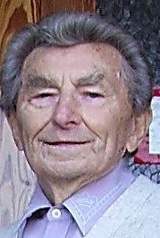
Po zveřejnění minulého vydání Roveňského poločasu jsme obdrželi elektronickou poštou reakci pana Bohuslava Horáka, který zůstává stálým příznivcem Sokola Roveň a díky internetu sleduje dění u nás.Jeho text uveřejňujeme v plném znění :
„Roveňský poločas č. 4 - čím dál lepší ! - děkuji moc ! Hezké počtení, upřímné, a to se mi líbí. Můj věk, bohužel, a odloučení z Rovně, je u mě na závadu, účinkující neznám, jen si je představuji, a tak prožívám sportovní chvíle hezké i ty slabší . Není to jen v Rovni, je to i výše, až do ligy, a i v ní - nejsou malé brány ? Proč je málo gólů ? Míč je stále v pohybu, ale nemá ho kdo kopnout do branky a fandové nemají tak příležitost si zakřičet. Ještě pár slov k tomu ostatnímu kromě kopané ( pozn. – k aktivnímu zapojení členů Sokola). Také nic nového, to se objevuje v každé době. V mých časech to bývalo také a jednou jsme s učitelem Zárubou trochu kritizovali malý zájem, a on se snažil mně to vysvětlit Říkal : Představ si, někam to chceme dotáhnout, ale to nesmí chybět 1 nebo 2 voli - tahouni, kteří táhnou a řídí oj káry, v nouzi vypomůže pár těch, kteří zatlačí vzadu, ale je také několik těch, kteří se jen vezou !? Trochu jsem se rozepsal, omlouvám se, rychle zapomeňte. Četl jsem, že každá situace se změní. Mějte se hezky a kéž bychom stále jen vítězili ! S pozdravem B. Horák z Holic.“
Poslední výsledky mužstev Sokola Roveň
Muži mistrovsky :
Roveň A – Opatovice A 2:1(1:0), branky Kučera, Machatý, sestava Baláš 1.5 - Franc 2.5, Mládek 2.5, Král D. 2, Šišán 2 - Madák 3, Mikuláš 2.5, Vach 3.5, Kučera 2.5 - Melc 2.5, Machatý 3. Střídali: Kašpar 5, Motyčka P. a Dušek odehráli malý počet minut. Cenné vítězství s dobrým soupeřem, svou první mistrovskou branku dal dorostenec Kučera, podržel gólman Baláš.
Choltice –Roveň 2:4 ( 1:2), branky D.Král, Vach, Melc, Machatý, sestava Baláš 3 - Franc 2.5, Mládek .5, Koláček 2, Šišán 2.5 - Madák 5, Vach 2, Melc 2.5, Král D. 2 - Kašpar A. 3, Machatý 2.5. Střídali: Dušek 5, Král R. 2, Roček odehrál malý počet minut.Začátek pro nás jednoznačný, poté jsme polevili, přesto vítězství zasloužené.
Sezemice A – Roveň A 4:3 (3:2), branky Machatý 2, Mládek, sestava Baláš 3 - Franc 3.5, Melc 3, Koláček M. 4, Šišán 3.5 - Král D. 2, Mládek 1.5, Vach 2, Madák 3 - Machatý 1, Kašpar 2. Kučera pro malý počet odehraných minut nehodnocen. Oboustranně pohledný fotbal, druhá půle herně pro nás, mrzí neproměněné tutovky (Machatý). V poslední minutě po nastřelené ruce rozhodli domácí z penalty.
Dolany – Roveň B 3:1 (2:1), branka Mikuláš, sestava: Rojkovič, Brňák, Král, Motyčka P. – R.Pachovský, Mikuláš, Vach, Pýcha – Dušek, Přibyl, střídal Hloupý. S posilami z áčka opět bez bodu. Vyrovnaný zápas rozhodl hattrickem domácí Štencel, který hrál ještě na podzim u nás.
Popkovice – Roveň B 4:1 (2:1), branka Dušek , sestava M. Rojkovič - M. Nečasaný, M. Cimfl, M. Brňák, P. Motyčka - L. Míle, F. Pýcha, J. Dušek - R. Přibyl, L. Hloupý, P. Shejbal (R. Král, T. Komárek). V úvodu naše vedení, domácí však výsledek do poločasu otočili. Naše mužstvo hrálo, ale domácí stříleli branky. Dorost mistrovsky :
Bukovka - Roveň 5:2 (2:0), branky Komárek 2. Naši kluci doplatili na dvě rychlé branky po zaváhání gólmana Puhlovského, ale za předvedený výkon se tým nemusí stydět. Druhá půle byla plně v naší režii, při troše štěstí v koncovce mohlo být vše jinak. Pochvala trenéra Cimfla za kolektivní výkon všem, výborný byl v koncovce Komárek, Kučera po dohodě s trenérem prvního týmu mohl pomoci jen dvacet minut a byl znát..
Opatovice –Roveň 0:2 (0:2), branky Bareš, Mile. Po delším čase můžeme vyzvednout nejen zlepšený přístup a solidní výkon, ale i plný bodový zisk.
Roveň –Chvojenec 3:2 (2:0), branky Bareš, Mile Johanides. Pochvala pro naše borce, je na nich vidět, že pokud je fotbal baví, dá se na jejich hru koukat. Jen tak dál !

Jak vypadají tabulky po 23.kole
Okresní přebor: 1.Sezemice 56b., 2.Dříteč 49, 5.Roveň A 40 b., 9. Mikulovice 32b.
IV. třída Holicko: 1.Mikulovice B 42., 10. Roveň B 24b. , 12.Litětiny B 22b., 13.Máteřov B 14 b.

Jak se hrály vzájemné zápasy na podzim
Mikulovice A - Roveň A 2:1 (1:1), Vencl, Soukup - Pachovský
Mikulovice B – Roveň B 1:0(1:0), Jakub Hyxa

Náš soupeř v minulém kole
Mikulovice A – Opatovice A 3:2(0:2), branky domácích J.Vencl, Dufek,Valský

Představujeme : Milan Rojkovič (nar. 1974), univerzální hráč kopané
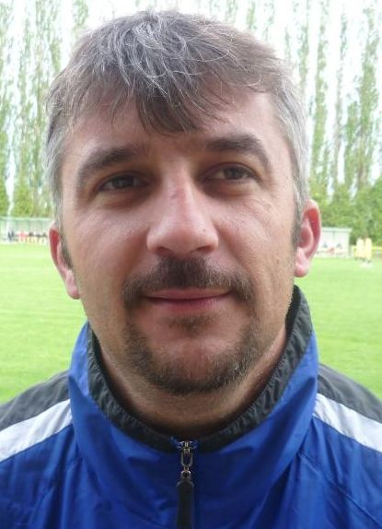
Odchovanec roveňské kopané. Občas zatracovaný, občas vynášený do nebes. Milan Rojkovič začínal s fotbalem ve svých 10 letech a jeho prvním trenérem byl. Ing.František Mikuláš. Má přezdívku Meky, je pravým srdcařem, hecířem, bojovníkem k pohledání. Občas je ho všude plno a svou hlučností někdy připomíná Jaromíra Hanzlíka z filmu Postřižiny...
Fotbalově vyrostl v Rovni, ale krásné období své kariéry zažil po přestupu do Sokola Ostřetín, kde byl jako kanonýr postrachem gólmanů všech soupeřů. Jeho návrat do Rovně byl návratem „rodinného stříbra“ do domácího fotbalového prostředí. U piva, podle toho, jak se zrovna Mekymu v zápase našeho béčka mužů daří, přichází opakovaně na přetřes otázka, jak to byl dobrej kup, resp. zda by to měli funkcionáři, kteří ho tenkrát zpět kupovali, zaplatit dodatečně ze svého... Dle statistik uzavřených k 31.12.2011 odehrál Meky za muže Sokola Roveň 396 zápasů, vstřelil 62 branek a na 59 nahrál. Celkem solidní bilance, že ?
Meky, řekni našim čtenářům, co děláš, jak žiješ, zda Tvůj syn bude taky tak dobrým fotbalistou jako Ty.
Žiju normálním životem, což je v dnešní době práce, zajistit finančně byt i rodinu a vše co je potřeba. Můj syn nebude dobrej fotbalista, protože já taky nejsem. Pokud by někdy hrál, tak to bude stejný komik jako já a bude chtít hlavně pobavit lidi. Ale taky bude chtít určitě vyhrávat jako já. K fotbalu ho nenutím, mě taky nikdo nenutil. Když bude chtít chodit na fotbal s klukama ze školy, tak budu samozřejmě rád. Já jsem taky začínal později.
Není obvyklé, aby fotbalista byl takovým univerzálem, že se může postavit do branky, obrany, zálohy či útoku jako Ty. Sám nejlépe víš, jak jsi dobrej, přesto, na jakém postu se cítíš nejlépe ?
Když se mně dařilo v útoku, tak jsem chtěl bejt útočník. Pak se mně dařilo v obraně, tak obránce,
teď mně to docela jde v bráně. Sice diváci nechápou občas mé zákroky, ale zatím to většinou vychází.V rodině máme samé stopery, takže tam bych se rád taky viděl, někdy...
Pojďme do historie. Zavzpomínej na své nejkrásnější fotbalové zážitky...
Nejhezčí momenty jsou dva. Prvním je zápas v dresu Rovně proti Litětinám. Doma jsem dal dva góly, v brance Litětin byl Milan Hrdý. Druhým povedený zápas byl za Ostřetín, týmu Independents Pardubice jsem tenkrát nasázel tři góly za poločas! To se mně už asi nikdy nepovede. Hrozně rád vzpomínám na trenéra Miloše Matouška. S ním jsem si rozuměl, on věděl, co potřebuji.
A je i něco takového, na co vzpomínáš nerad ?
Zápas v Opatovicích, kde jsem dohrávali o deseti a já si ještě 30 min před koncem naštípl ruku.
Sice jsem zápas dohrál, ale s pořádným sebezapřením. To víte, to je to moje, pro mančaft bijící srdce.
Co trenéři a spoluhráči, koho bys chtěl vzpomenout ?
Pokud jde o trenéry, určitě již jmenovaného Miloše Matouška a taky dalšího srdcaře Sokola Roveň, pana Josefa Hlouška. Pokud jde o hráče, Milan Machatý je srdcař jako já, bojovník, a to se u fotbalu cení. Ale musí chtít všichni, pokud není parta, tak se fotbal hrát nedá, a spoléhat na jednoho nebo dva hráče, to prostě nejde. Mezi dobré hráče počítám i Pepu Prokeše.
Mimo jiné patříš i mezi patrioty z Komárova. Není to škoda, že tam nefunguje samostatný fotbalový oddíl ? Nemáš v tomto směru nějaké smělé plány?
Na tuto otázku jsem přesně věděl, že budu odpovídat. Škoda to určitě není, vidíte sami, jaké máme problémy dát dvě mužstva v jeden den dohromady. Někdy to však v Komárově dám do kupy a zahrajeme si proti sobě! (Pozn : Kdysi jsme v Rovni na posvícení uspořádali turnaj týmů všech hospod. Proč by to nemohlo být v této době, když ve všech hospodách od Komárova po Litětiny šéfují bývalí, resp. současní fotbalisté?)
Všem nám je jasné, že fotbalu rozumíš. Až pověsíš kopačky aktivního hráče na hřebík, nechystáš se na kariéru fotbalového trenéra nebo rozhodčího?
Kopačky pověsím na hřebík, doufám za hodně dlouho. Ještě si mě dosyta užijete, pokud mi bude sloužit zdraví. Fotbal mě baví, hraji ho pro lidi, což doufám všichni víte. Nad tématem já jako rozhodčí nebo trenér už taky delší dobu přemýšlím. Ale to víte, práce na tři směny, tak bych tomu mančaftu moc nedal. Jó, mít jen jednu směnu, tak do toho jako trenér jdu hned, bez váhání.
Dokážeš pojmenovat to, co je v Rovni fotbalově špatně, proč se v tak velké obci ještě nikdy nehrála I.B třída ?
Špatně je hodně věcí, a to přístup hráčů k tréninku, k zápasu, a hlavně mezi sebou. Jak už jsem řekl, pokud není parta, tak není pěknej fotbal. Může se vyhrávat, ale ty hráče to netěší. Podle mého názoru je potřeba přitvrdit tréninky od všech, aby hráči dělali to, co mají, a ne že si tam budou někde vykecávat. Je potřeba přísnost, poctivost a plnění úkolů, které trenér zadá. Trenéři jsou měkký. Nejde všechno jen dřinou, ale k tréninkům patří i sranda. To už je věc trenéra a party, jaká je. Pokud se začne trénovat tvrdě od nejmenších, dáš jim do hlavy disciplínu, která se musí plnit, tak to půjde, ale musí to být všude - u žáků, dorostenců i chlapů.
Co je příčinou jarního propadu béčka Rovně tabulkou IV. třídy? Po solidním podzimu se na Vás dotahuje i nováček , rezervní mužstvo ze sousedních Litětin...
Příčina je jediná, laxnost hráčů, bojovnost, parta a hlavně nestabilní sestavy. Nevíš, kde budeš hrát. Jednou hraješ tam, pak zas někde jinde. To je těžké, nejvíc mě mrzí přístup mladých hráčů, a to, že ta parta není.
Jak vnímáš mladší spoluhráče ? V čem se liší od Tvé generace ?
Mladý nechtěj a přitom v dorostu jsou naděje. Ale když někdo nechce, tak s tím nic neuděláš, My starší, za nás parta byla, posedělo se, pokecalo, zařvalo a šlo to. A hlavně jsme chtěli hrát za každou cenu.
Kterému týmu fandíš, máš nějaké fotbalové vzory ?
Fandím Hradci Králové, jsem Východočech, tak proč fandit někomu jinému? Taky proto, že tam hrál můj bratránek Karel Havlíček první ligu. Ten dnes trénuje divizní Náchod. Jinak vzor žádnej nemám.
Jak vidíš šance naší reprezentace na ME ?
Jaká bude šance ? Žádná, protože tam je laxní přístup a nemáme takové hráče na úrovni. Možná tým překvapí, ale nevěřím tomu.
Sleduješ i fotbalové dění v okolí ? Kde podle Tebe dělají fotbal dobře a proč ?
Bohužel fotbal okolo nás nesleduji, takže nevím, kdo a kde to dělá dobře.
Co diváci – chceš jim jako populární hráč něco vzkázat ?
Co může populární hráč říci divákům ? Nedivte se, co tam předvádíme. Choďte nám fandit, my to hlavně hrajeme pro Vás. Tedy, alespoň já ! Přeji Vám pevné nervy při každém zápase. Váš Meky. A na závěr horká aktualita z minulého víkendu : Milan Rojkovič bude novým trenérem našich dorostenců !!! Tak, Meky, hodně štěstí, ať se Ti vše daří a plní se Tvé smělé plány !

Další program našich mužstev
FK Přelouč „B“ - TJ Sokol Roveň „A“ Ne 10.06. 17:00
TJ Sokol Roveň „A“ - SK Sparta Dašice „A“ So 16.06. 17:00
SK Starý Mateřov „B“ - TJ Sokol Roveň „B“ Ne 10.06. 17:00
TJ Sokol Roveň „B“ - SK Sparta Dašice „B“ Ne 17.06. 17:00
SK Lázně Bohdaneč - TJ Sokol Roveň Ne 10.06. 14:00 dorost
TJ Sokol Roveň - 1. FC Body Bukovka So 16.06. 14:30 dorost

Cyklus vzpomínek našich pamětníků na webu
Pokud Vás zajímá, jak na své mládí ve spojení se Sokolem vzpomínají naši dříve narození pamětníci, otevřete si webové stránky Sokola Roveň, konkrétně :
http://www.tjsokolroven.cz/organizace,
a tam se dozvíte spoustu zajímavostí, stejně tak jako ve složce historie.
TJ Sokol Roveň. Děkujeme, že nám fandíte !

